112年度農田水利署各管理處法律基礎知能專班實施計畫
一、依據：依據行政院農業委員會農田水利署112年度「推動農田水利事業永續發展與業務精進」計畫（編號：112農水發-1.2-利-05）。
二、目的：為避免農田水利署各管理處事業人員自公法人轉型為公務機關，因不諳法規而於業務辦理、事務執行違反現行法令或規定，特加強所屬人員相關法治之基本概念，爰辦理1天2梯次之法律基礎知能專班。
三、指導機關：行政院農業委員會農田水利署。
四、主辦單位：財團法人農田水利人力發展中心。
五、上課地點：公務人力發展學院14樓貴賓廳（詳交通資訊）。
六、參訓對象、梯次及名額分配：
（一）參訓對象：17個管理處各組室人員（以新進人員為優先，如不足額再以業務需要者指派）。
（二）為避免影響各管理處處務之正常運作，請各管理處就下列名額分配，分2梯次派員報名參加。
（三）各管理處名額分配表：
序號 | 管理處別 | 第1梯次名額 | 第2梯次名額
1 | 宜蘭管理處 | 4 | 4
2 | 北基管理處 | 2 | 2
3 | 瑠公管理處 | 2 | 2
4 | 七星管理處 | 1 | 1
5 | 桃園管理處 | 9 | 9
6 | 石門管理處 | 2 | 2
7 | 新竹管理處 | 2 | 2
8 | 苗栗管理處 | 5 | 5
9 | 臺中管理處 | 5 | 5
10 | 南投管理處 | 3 | 3
11 | 彰化管理處 | 16 | 16
12 | 雲林管理處 | 9 | 9
13 | 嘉南管理處 | 24 | 24
14 | 高雄管理處 | 8 | 8
15 | 屏東管理處 | 1 | 1
16 | 臺東管理處 | 4 | 4
17 | 花蓮管理處 | 3 | 3
 | 合計（人） | 100 | 100
七、講師、課程表及授課內容：
時間 | 課程內容 | 授課講師
09:00～09:30 | 報到、領取教材
09:30～12:30 | 農田水利事業人員  應具備之法律基礎知能  （含法學緒論、行政程序及執行） | 內政部警政署教官  陳良豪老師
12:30～13:30 | 午休用餐時間
13:30～16:30 | 農田水利事業人員  應具備之法律基礎知能  （含行政爭訟與實務執行注意事項） | 內政部警政署教官  陳良豪老師
16:30 | 賦 歸
（一）第1梯次：112年7月18日（星期二）
（二）第2梯次：112年7月19日（星期三）

八、參訓報名應注意事項
（一）本講習分2個梯次，採線上分梯報名方式辦理【※不建議使用IE瀏覽器】。經各管理處人資室派訓後，由該管理處通知參訓學員，請各學員自行至本中心網站註冊會員及線上報名，如已註冊成功者可直接登入會員並填寫報名資料，以完成線上報名程序（詳細註冊及報名流程請參照第4頁至第6頁說明）。
（二）報名截止日：即日起至6月30日（星期五）止，有任何問題，請洽本中心王貞懿04-23146426#324，e-mail：324@isdi.org.tw。
（三）講習期間備有中餐便當、茶水及課後便當或餐盒，配合行政院環境保護署「行政機關、學校減少使用免洗餐具及包裝飲用水作業指引」，建請學員自備環保杯及餐具（講習中餐由福華備鐵盒便當；晚餐由本中心外訂便當或餐盒，請學員課後帶離會場）。
（四）請學員在講習是日於報到處簽到、簽退各1次，全程參與者於課程結束後，本中心將發給結業證書；中途離席或無全程參與者，恕不發給。如需提前一天住宿者請自理，該住宿及往返交通費用由派訓單位自行負擔。
（五）學員請依本中心排定之座位表入座。
（六）請學員注意個人呼吸道衛生及咳嗽禮節，是否配戴口罩，由學員自主管理。

【A.註冊會員帳號】掃瞄下方QR-Code或輸入網址，進入本中心官網首頁。

Step 1.
點擊註冊
Step 3.
確認註冊
Step 2.
輸入基本資料
（帳號為”電子信箱”）
【※不建議使用IE瀏覽器】
https://www.isdi.org.tw/
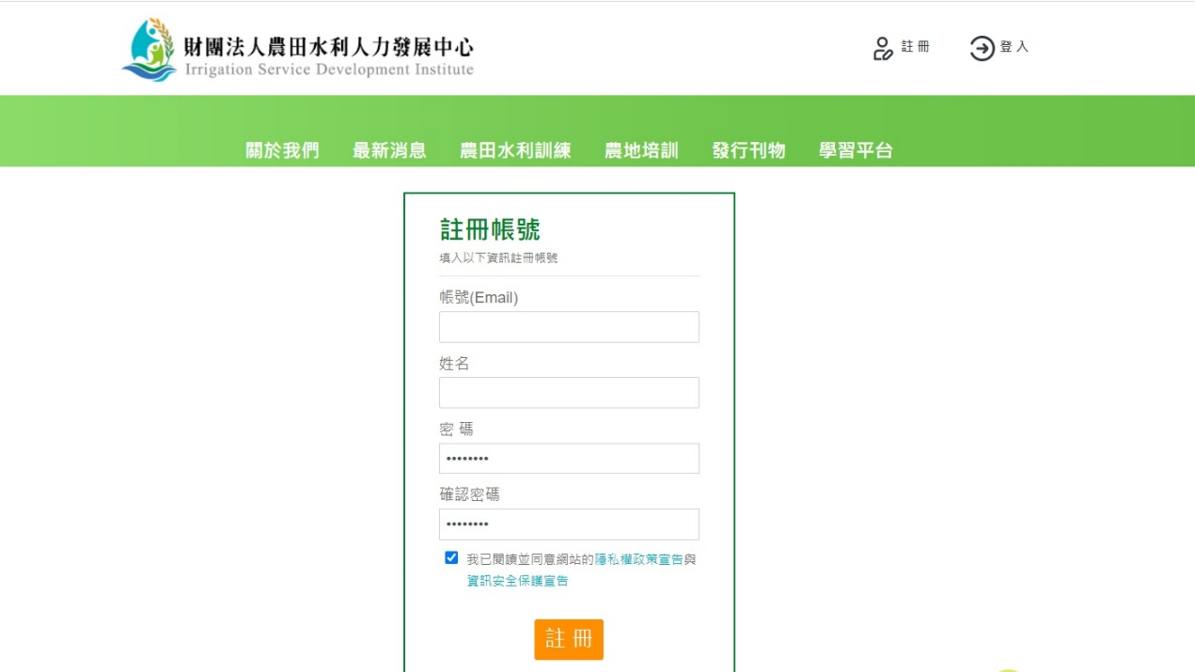

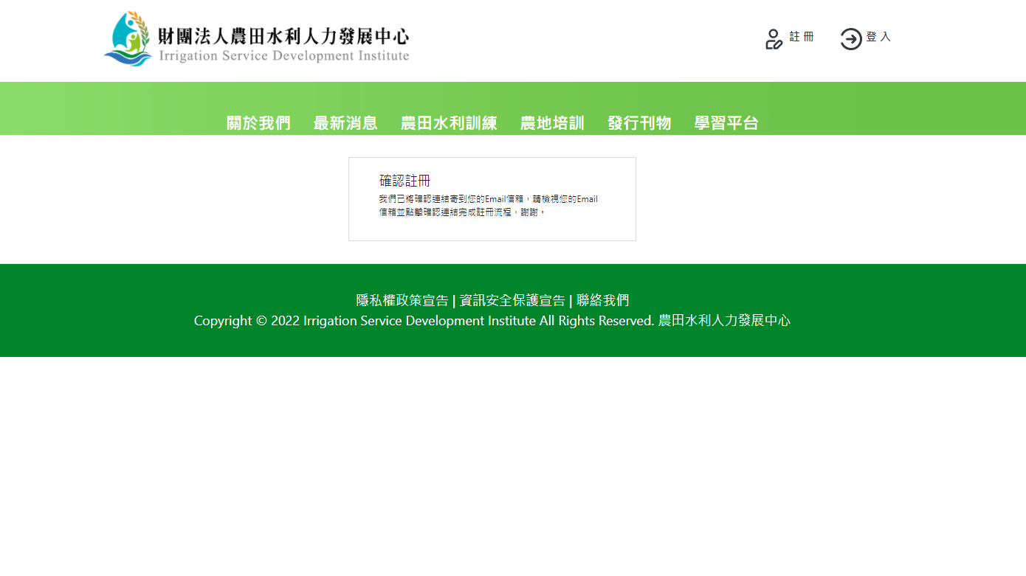
Step 4.
請至”電子信箱”收「確認信」
並「點擊連結」完成註冊！
【B.線上報名流程】掃瞄下方QR-Code或輸入網址，進入本訓練報名頁面。

7/18第一梯次：https://reurl.cc/QXWRD5
【※不建議使用IE瀏覽器】
7/19第二梯次：https://reurl.cc/eDWzZL
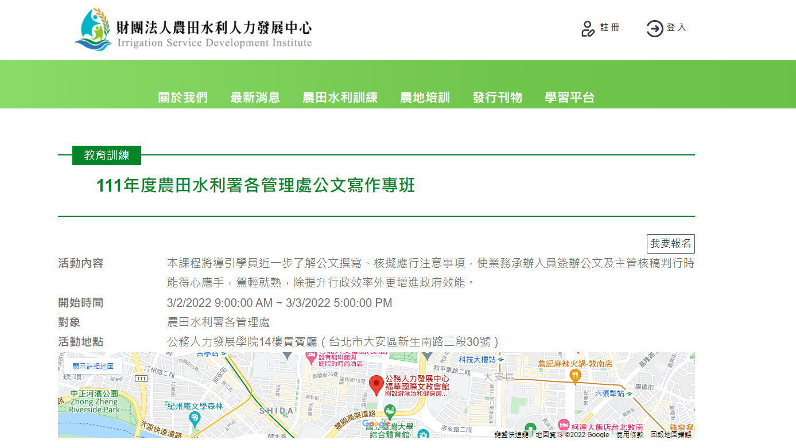
Step 1.
點擊我要報名

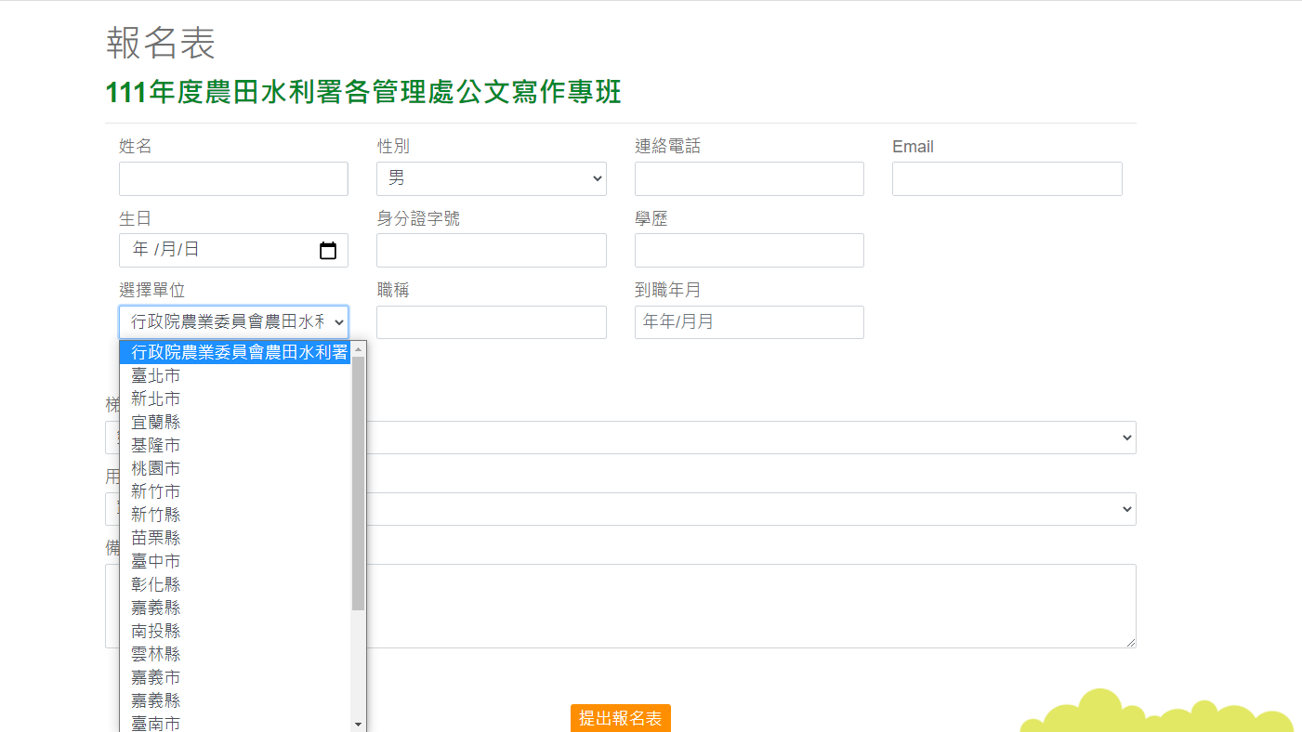
Step 2.
★ 請詳填各資料欄位
Step 3. 下拉式選單請分別選擇
【行政院農業委員會農田水利署】
、【管理處別】及【組室別】
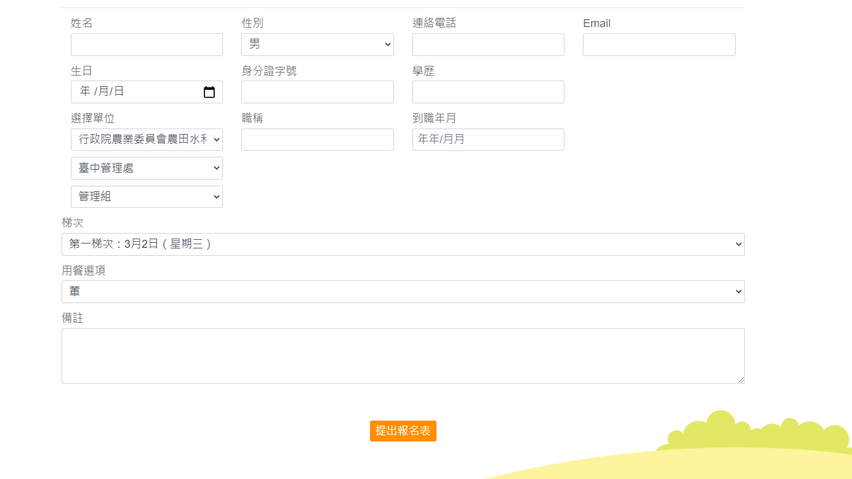
Step 5.
點擊提出報名表
即完成報名流程！
Step 4.
選擇【梯次】及【餐別】

【C.報名紀錄查詢】
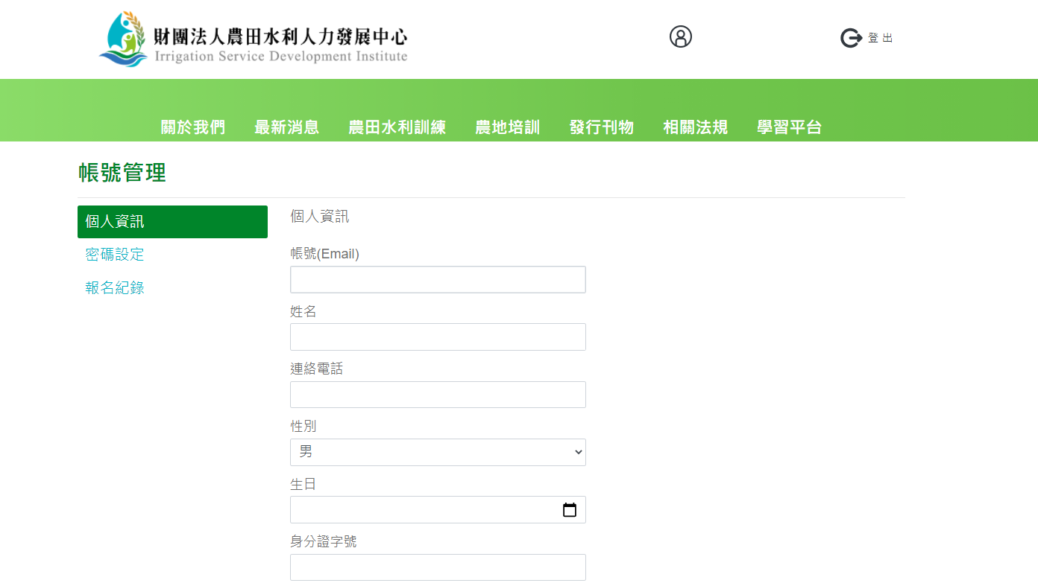
★ 報名完成後可至個人
帳號管理查詢報名紀錄
或更新個人資訊
※ 本網站所蒐集的所有個人資料或其他資料，將依個人資料保護法及相關法令之規定，只就其特定目的，做為承辦所提供服務之用，不會任意對其他第三者揭露。

九、講習舉辦地點位置圖及交通資訊
（一）地點：公務人力發展學院（福華國際文教會館）14樓貴賓廳。
（台北市大安區新生南路三段30號，Tel：02-7712-2323）
（二）位置圖：
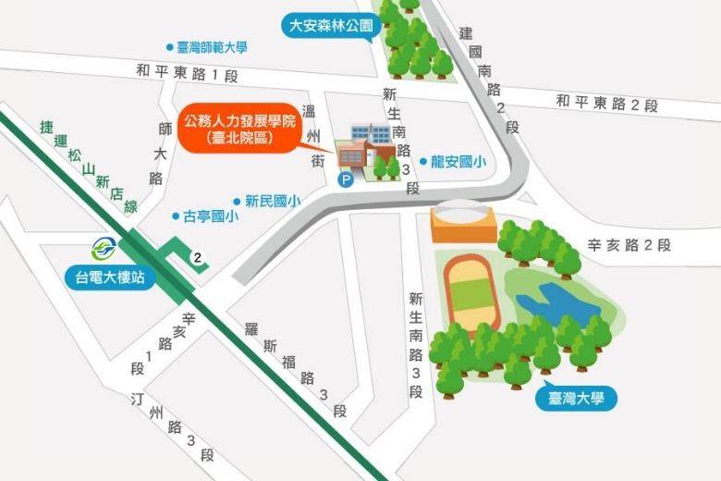
（圖片來源：https://www.hrd.gov.tw/1122/2139/2149/20979/）
（三）交通資訊：
1. 自行開車至學院之外縣市學員：
(1)由國道1號（中山高速公路）：請由建國交流道下，連接建國高架橋，至和平東路口下右轉和平東路，至新生南路左轉，即可看到公務人力發展學院，停車請至辛亥路右轉，停車場入口位於辛亥路與溫州街交叉口前。
(2)由國道3號（北二高）：請由木柵交流道下，沿辛亥路經過新生南路，即可在右前方看到公務人力發展學院，停車場入口位於辛亥路與溫州街交叉口前。
2. 外縣市學員可於台北車站搭乘以下交通工具前往學院：
(1)捷運：由台北車站搭乘（淡水信義線）至中正紀念堂站，轉乘（松山新店線）至台電大樓站，2號出口出站後左轉，沿辛亥路步行約10分鐘即可到達。
(2)捷運：由台北車站搭乘（淡水信義線）至大安森林公園站，2號出口出站後，沿大安森林公園，步行約15分鐘即可到達。
(3)公車：於台北車站外國家攝影文化中心前台北車站（忠孝）站牌搭乘和平幹線公車至大安森林公園站下車，步行約6分鐘即可抵達；由本學院至台北車站則在龍安國小（公務人力發展學院）站搭乘253公車。
3. 搭飛機至松山機場之學員：
(1)捷運：由松山機場站（文湖線）至科技大樓站，搭乘284、52公車至龍安國小（公務人力發展學院）站下車即可抵達。
(2)轉乘公車：由松山機場站搭214（直達車）公車至捷運忠孝新生站下車，轉搭280、505公車至龍安國小（公務人力發展學院）站下車即可抵達。
（四）公務人力發展學院樓層介紹：
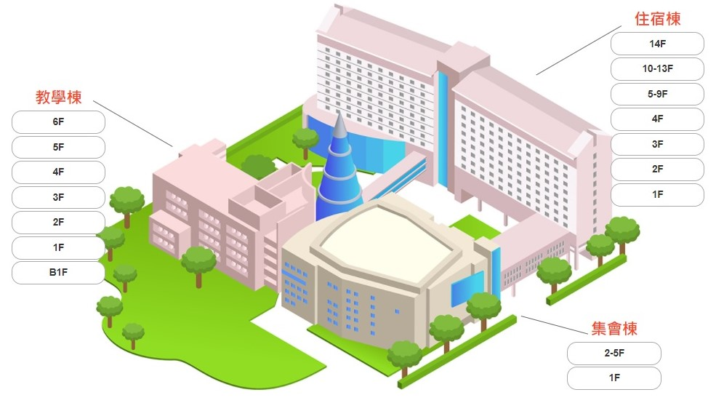

［集會棟］ 1樓：前瞻廳。2樓：卓越堂。
［住宿棟］ 1樓：大廳櫃檯、恬園餐廳。2、3樓：行政區。
14樓：貴賓廳（本次上課地點）。
［教學棟］ 1樓：101～103教室。2樓：201～205教室。
3樓：304～305教室。4樓：401～405教室。
5樓：501～502教室。6樓：601～602教室。

※ 講師及學員專用停車場由辛亥路進入（請洽報到處索取免費停車時數）。

